Lotte pochée au lait de coco et crème de petits pois (François Gagnaire)
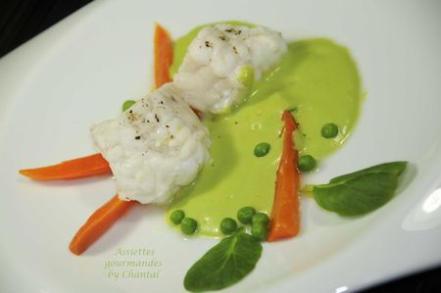
Ingrédients (pour 4 personnes):
1 queue de lotte, 1/2 L de lait, 10 cl de lait de coco, 2 gousses d'ail, 1 petit morceau de gingembre frais.
Crème de petits pois: 150 g de petits pois écossés (j'ai utilisé ceux de Mr Picard), 5 cl de lait de coco, 5 cl de bouillon de légumes, 20 g de beurre, sel.
Quelques carottes.
Préparation:
Crème de petits pois: faire blanchir les petits pois dans une casserole d'eau salée; en réserver environ 1/4 al dente et laisser cuire le reste. Verser les petits pois cuits dans le Thermomix (ou blender) avec le lait de coco et le bouillon. Mixer finement; si nécessaire passer au tamis pour obtenir une pulpe fine (inutile avec le TM).
Ajouter le beurre froid coupé en petits morceaux et émulsionner à la girafe (mixeur plongeant); assaisonner.
Peler les carottes, couper en longs bâtonnets et cuire dans une casserole d'eau salée. Egoutter et glacer dans un peu de beurre.
Poisson: faire chauffer lait + lait de coco dans une casserole; ajouter les gousses d'ail et le morceau de gingembre pelé.
Couper les filets de lotte de chaque côté de l'arête centrale, parer et couper en tronçons.
Pocher les médaillons de lotte dans le lait, 5 minutes à 70 °C. Retirer avec une écumoire.
Dresser le poisson, la crème de petits pois émulsionnée, les petits pois réservés et les carottes dans l'assiette. Un peu de fleur de sel et de poivre du moulin sur la lotte et déguster!
Assiettes Gourmandes
http://assiettesduchef.canalblog.com
assiettes.gourmandes@yahoo.fr

